**七年级音乐 第19课时 《好歌回放——声乐曲复习》拓展资源**

**一、文字资源**

**歌曲的演唱形式**

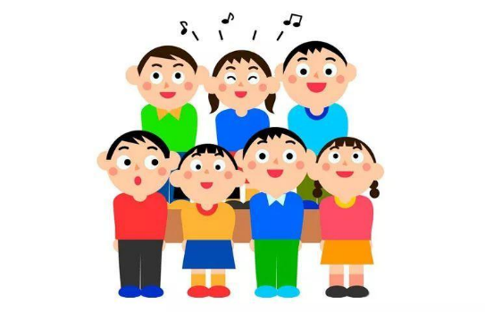常见的演唱形式是以人声演唱为主的音乐，在人类长期艺术实践中形成了极其多样的表演形式。一般根据歌唱人数的多少及音乐结构的性质等，分独唱、齐唱、轮唱、合唱、对唱、重唱几类。七年级上册书中重点介绍独唱、齐唱、合唱三种演唱形式。

**（一）独唱**

独唱是由一个人独立演唱，可以充分显示演唱者的声音特性、演唱风格与演唱技巧。可供独唱的歌曲题材广泛，体裁多样。演唱者在艺术处理上也较自由。其中依据音色的区别又可分为男声独唱（包括男高音独唱、男中音独唱、男低音独唱）、女声独唱（包括女高音独唱、女中音独唱、女低音独唱等）、童声独唱等三种。我国民间说唱音乐中的单弦、琴书、鼓词、清音、弹词等表演形式，也属于独唱性质。

**（二）齐唱**

齐唱由两人或两人以上同时演唱同一曲调。齐唱是单声部歌曲演唱形式之一，其人数不拘，共同演唱同一个旋律（可有八度重复）。齐唱要求所有演唱者在歌曲的起讫、音准、节奏、速度、风格、力度和音量等方面，做到整齐、准确和划一，在发声方法上也应力求一致，以获得统一谐调的音色。依据音色又可分为男声齐唱、女声齐唱、混声齐唱、童声齐唱等。某些坐唱、弹唱、表演唱等也属于齐唱一类。

**（三）合唱**

合唱是两个声部以上的歌曲，每个声部由两人或更多的人演唱。依据音色的区别又可分为女声合唱、男声合唱、混声合唱、童声合唱等若干种。合唱中还包括轮唱、带有领唱的合唱等多种形式。上述各种演唱形式，可用乐器伴奏，如钢琴、手风琴、风琴各种民族乐器、西洋管弦乐器。为了突出声乐表现力，也可不用伴奏，称之为“无伴奏合唱”。

按照声部组合的声区和音色的不同，可分为同声合唱和混声合唱两种。同声合唱包括童声合唱、女声合唱、男声合唱三种；混声合唱通常指男女声的混合，含有童声实则成为“混声和童声合唱”。按照声部数目的多少而分为二部合唱、三部合唱、四部合唱等。

合唱适宜表现集体的思想感情。合唱在音响上讲究整体的融合性，每声部的音色应统一，声部之间的音量配合要平衡。合唱还讲究各声部旋律的相对独立性（层次性）和整体的协调性，因此，掌握音准、节奏、速度十分重要。各种演唱形式，既可作为独立表演形式，也可与舞蹈（歌舞）、戏剧（歌剧、戏曲）等其他艺术手段相结合，构成综合艺术类型。

【资料来源】

书名：《义务教育教科书．音乐教师用书七年级上册》

出版社：人民音乐出版社

出版时间：2017.7

**二、推荐欣赏曲目**

**《清唱剧“长恨歌”——中国经典名歌集》——第六首《本事》**

《清唱剧“长恨歌”——中国经典名歌集》由我国顶级专业合唱团——中国交响乐团合唱团（原中央乐团合唱团）演唱，由我国最高水准的合唱指挥家严良堃担任艺术指导并亲自执棒，选择该团具有代表性的古今中外优秀合唱曲目，极具艺术价值与珍藏价值。

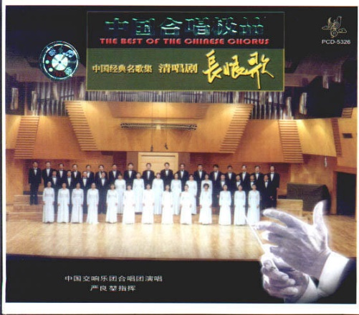【资料来源】

CD名称：《清唱剧“长恨歌”——中国经典名歌集》

发行时间：1999年

专辑歌手：中国交响乐团合唱团

地区：大陆

语言：普通话,其他